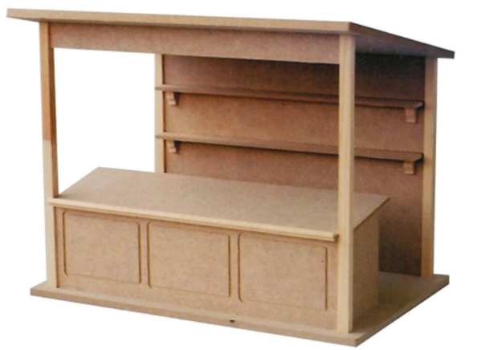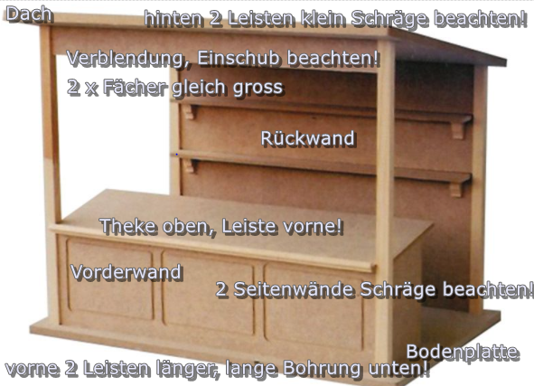
1. Bodenplatte so oben  3. Regalleisten 2 Stück abgerundet vorne aufleimen!  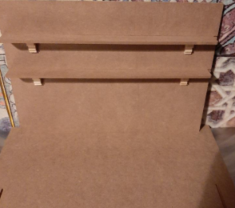  5. Leisten 2x hinten einleimen Schräge beachten!  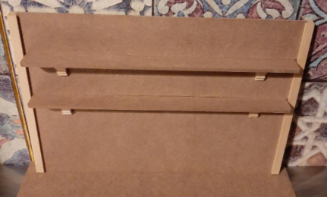  7. Thekenvorderwand einleimen  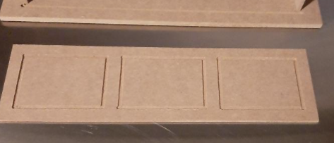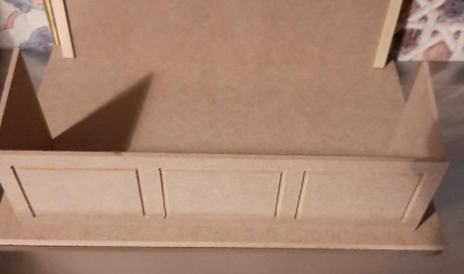 | 2. Rückwand einleimen so richtig  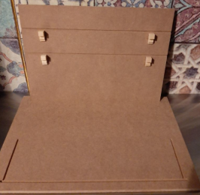  4. Leisten 2 Stück hinten klein (rechts) und 2 Stück Leisten für Vorne lang (links)  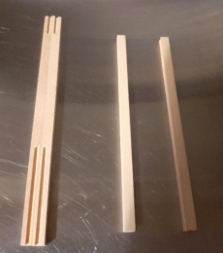  6. Seitenwände 2 Stück Theke Schräge beachten und richtig einleimen!  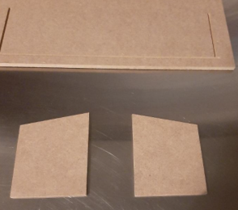  8. Leisten vorne und Verblendung oben einleimen (Einsteckrichtung beachten)  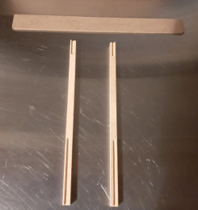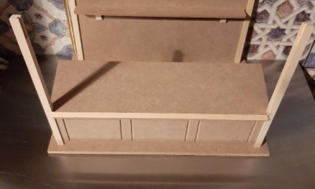  9. Dach und Verblendung (Verblendung abgerundet unten einleimen!)  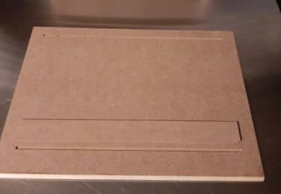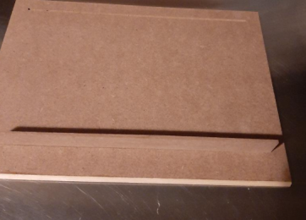
10. Nach dem Trocknen der einzelnen Teile das Dach umdrehen und einleimen!

Viel Spaß
Erika Fischl

